DOCUMENT D’ACCOMPAGNEMENT AU REMPLISSAGE DU CONTRAT D’ENGAGEMENT DE SERVICE CIVIQUE AU FORMAT PDF

PERIODE D’UTILISATION : UNIQUEMENT PENDANT LA PERIODE DE FERMETURE D’ELISA

Le modèle de contrat d’engagement de service civique mis à la disposition des organismes d’accueil sur le site de l’Agence de Service Civique est destiné à permettre aux organismes de poursuivre leurs démarches de recrutement des engagés pendant la période de fermeture de l’extranet Elisa.
Une fois transmis aux sites gestionnaires de l’ASP, il a vocation à être saisi dans Elisa par les agents de l’ASP en lieu et place des organismes. Il a donc été enrichi des champs dont la saisie est obligatoire dans Elisa.
Par conséquent, nous invitons les organismes d’accueil à apporter le plus grand soin à la complétude de la saisie de document.
Ce modèle de contrat est mis à disposition au format PDF statique.
Afin de le compléter, il convient d’insérer des zones de textes au niveau des champs à saisir :
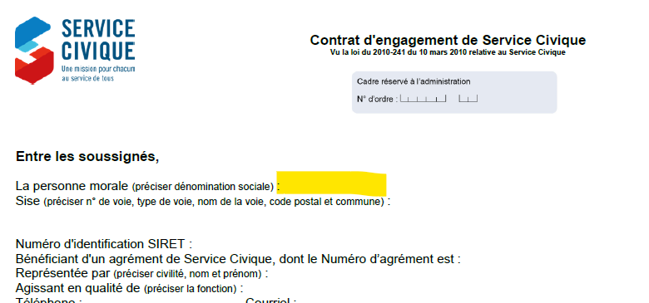

Cilquer sur l’icône en haut à gauche du document :
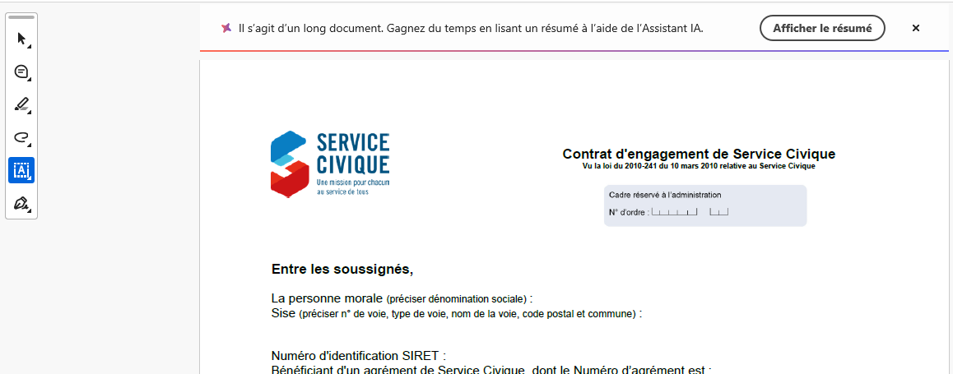

Puis, dans la fenêtre qui s’ouvre, cliquer sur l’icône :
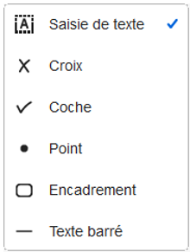

Et positionner le curseur sur le champ à compléter :
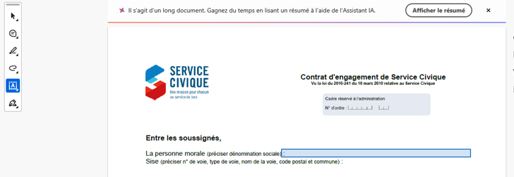

Afin de saisir la donnée attendue :
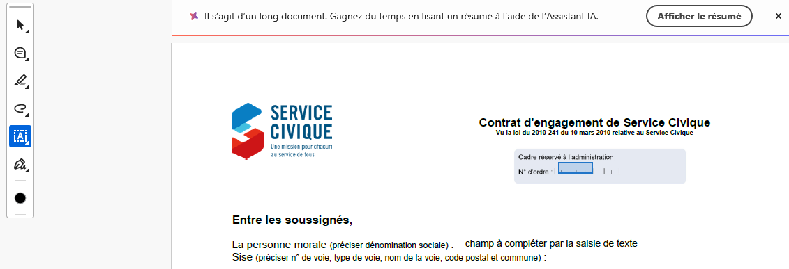

Des annexes ont été créés afin de faciliter la complétude de certains champs. Elles sont matérialisées en jaune dans le corps du modèle de contrat :

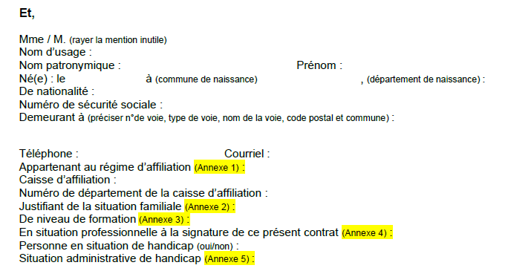

Listes des annexes :
Annexe 1.
Régime général
Régime des fonctionnaires civils et militaires de l’Etat
Régime des collectivités locales
Régimes spéciaux, régimes spéciaux d’entreprise et assimilés
Régime des marins
Régimes des Français à l’étranger
Régime des étudiants
Régime spécifiques des assemblées
Régime des non salariés non agricoles
Régime mutualité sociale agricole
Régime des salariés agricoles
Autres régimes
Non affiliés

Annexe 2.
Célibataire
Dévorcé(e)
Marié(e)
Pacsé(e)
Séparé(e)
Union libre
Veuf(ve)

Annexe 3.
Sortie en cours de 1er cycle de l’enseignement secondaire (6ème à 4ème) (VI)
Sortie en cours de CAP-BEP avant la dernière année (Vbis)
Sortie en 3ème ( Vbis)
Sortie en cours de dernière année de CAP-BEP, sans valider de diplôme (V)
CAP-BEP validé (V)
Sortie en cours de seconde ou première (V)
Sortie en cours de terminale ou Bac non validé (IV)
Sortie de terminale avec le Bac, ou abandon des études supérieures sans diplôme (IV)
Sortie avec un diplôme de niveau Bac+2 (III)
Sortie avec un diplôme de niveau Bac+3 ou Bac +4 (II)
Sortie avec un diplôme de niveau Bac+5 ou plus (I)

Annexe 4.
Demandeur d’emploi
Etudiant
Salarié
Inactif (hors étudiant)

Annexe 5.
Bénéficiaire de la PCH
Bénéficiaire de l’AEEH
Bénéficiaire au cours d’un projet personnalisé de scolarisation
Bénéficiaire d’une RQTH
Bénéficiaire de l’AAH
Bénéficiaire d’une notification MDPH
Bénéficiaire d’un taux d’incapacité ou d’un taux d’invalidité
Bénéficiaire d’une carte, allocation, rente ou pension d’invalidité

Annexe 6.
1 Solidarité
2 Santé
3 Éducation pour tous
4 Culture et loisirs
5 Sport
6 Environnement
7 Mémoire et citoyenneté
8 Développement international et action humanitaire
9 Intervention d’urgence en cas de crise
10 Citoyenneté européenne

Annexe 7.
Association
Autre personne morale de droit privé
Autre personne morale de droit privé but lucratif
Autre personne morale de droit public
Commune
Département
Etablissement public
Etablissement public de coopération intercommunale
Fédération
Fondation
Fonds de dotation
Mutuelle
Région
Service de l’Etat
Syndicat
Union

Annexe 8.
Association
Autre
Autre collectivité territoriale
Commune
Entreprise individuelle
Etablissement public
S.A.
SARL
SAS
Service de l’Etat

Annexe 9.
Etudiant boursier échelon 5 ou +
Bénéficiaire du RSA
Bénéficiaire du RMI ou API

Une fois le contrat complété et signé par l’organisme et l’engagé et, le cas échéant, par son représentant, il doit être adressé au site gestionnaire habituel de l’ASP selon les modalités exceptionnelles définies (insertion du lien renvoyant sur la page du site ASC ?) :
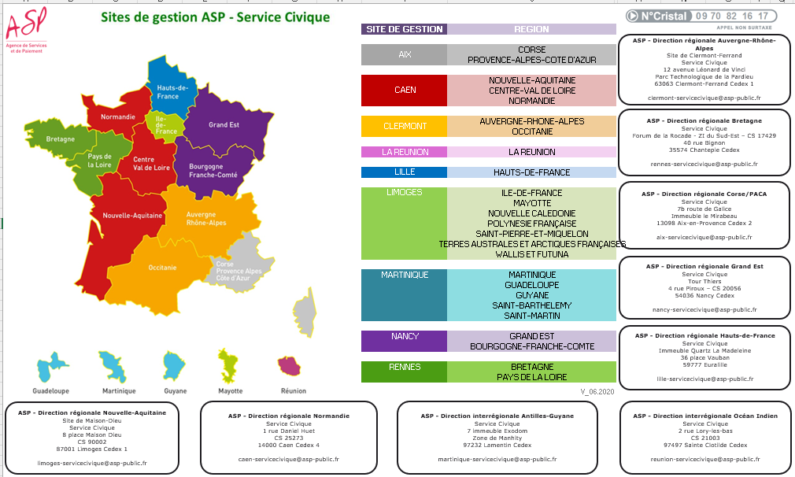

Quelle que soit la modalité choisie pour la transmission du contrat signé, celui-ci doit être accompagné des pièces justificatives habituelles :
